Министерство науки и высшего образования Российской Федерации
Федеральное государственное бюджетное образовательное учреждение высшего образования
«Российский экономический университет имени Г. В. Плеханова»
МОСКОВСКИЙ ПРИБОРОСТРОИТЕЛЬНЫЙ ТЕХНИКУМ

Специальность: 09.02.07 Информационные системы и программирование
Квалификация: Программист

ПРАКТИЧЕСКИЕ РАБОТЫ ПО ДИСЦИПЛИНЕ
«РАЗРАБОТКА ПРОГРАММНЫХ МОДУЛЕЙ»

Листов: 5

Выполнил студент | Проверил преподаватель
Группа: П-8-24  Брагин Назар Андреевич | Осипян Л.Г
Москва 2026
Цель работы: разработать веб-приложение интернет-магазина на ASP.NET Core MVC с использованием Entity Framework Core и Microsoft SQL Server, реализовать каталог товаров, корзину, регистрацию и авторизацию пользователей, а также применить механизмы безопасности, обработки ошибок и оптимизации производительности приложения.
Ход работы:
В ходе выполнения работы был доработан ранее созданный проект интернет-магазина на ASP.NET Core MVC. Основное внимание было уделено вопросам безопасности, обработки ошибок и оптимизации производительности приложения.
В рамках работы были реализованы следующие возможности:
- добавлена обработка ошибок с использованием страницы Error;
- настроен middleware обработки исключений через UseExceptionHandler();
- реализована локальная обработка исключений в наиболее критичных операциях удаления данных с использованием конструкции try-catch;
- подключено кэширование данных с помощью MemoryCache;
- реализовано кэширование часто запрашиваемых данных административной панели;
- добавлена автоматическая очистка кэша после изменения данных;
- применён метод AsNoTracking() для операций чтения данных через Entity Framework Core;
- настроено автоматическое перенаправление пользователей на HTTPS через UseHttpsRedirection();
- настроены безопасные параметры Cookie Authentication (HttpOnly, Secure);
- проверено использование ValidateAntiForgeryToken для защиты от CSRF-атак;
- подтверждено отсутствие использования небезопасного вывода данных через Html.Raw();
- подтверждено использование Entity Framework Core, обеспечивающего защиту от SQL-инъекций за счёт параметризованных запросов.

Обработка ошибок:
Подключение
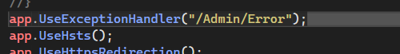
Рисунок 1 - Program.cs
И использование
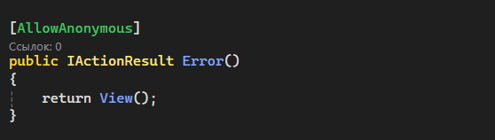
Рисунок 2 - public IActionResult Error()

Кэширование и оптимизация:
Использование кеша для таблиц

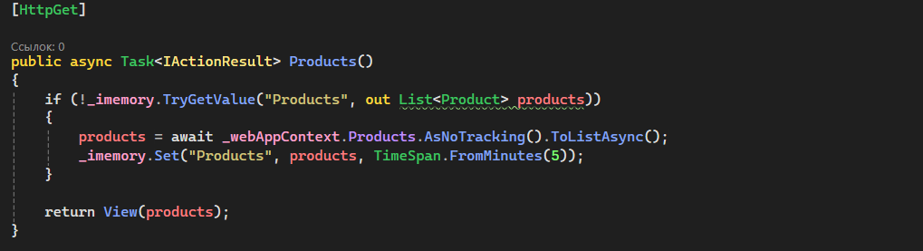
Рисунок 3 - Products

Безопасность веб-приложения:
Поскольку изначально от вставки sql иньекций и вредоносного js проект защищен встроенными функциями, были добавленны «[ValidateAntiForgeryToken]» при каждом Post запросе.

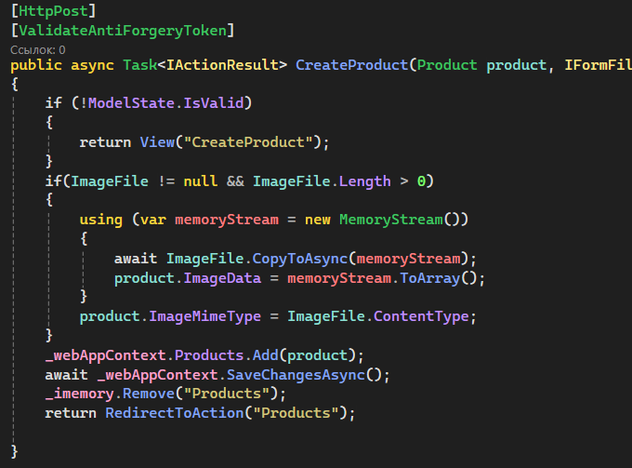
Рисунок 4 - оптимизация и безопасность
Вывод:
В ходе выполнения работы были изучены и применены механизмы обработки ошибок, кэширования и обеспечения безопасности веб-приложений ASP.NET Core MVC. В проект были добавлены средства обработки исключений, кэширование данных через MemoryCache, оптимизация запросов с использованием AsNoTracking, а также механизмы защиты от CSRF-атак, SQL-инъекций и несанкционированного доступа. Выполненные изменения позволили повысить безопасность, стабильность и производительность разработанного приложения.

